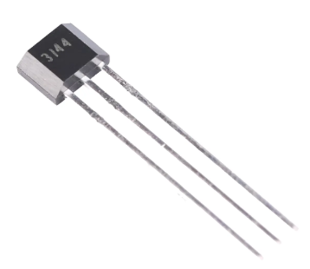
Sensores de efecto Hall
SENSOR EFECTO HALL A3144 Descripción El A3144 es un sensor de efecto Hall. Acercar un imán al sensor hará que el pin de salida conmute. Podemos emplear este sensor para detectar la presencia de un objeto, al que previamente habremos colocado un pequeño imán, o para fabricar tacómetros (contadores de revoluciones) simplemente acoplando un pequeño imán de neodimio al eje. En estado de reposo la salida del sensor está en nivel alto. Cuando detecta un campo magnetico, la salida pasa a nivel bajo. Especificaciones Funciona con alimentaciones entre 3.5V y 24V Bajo consumo Salida Open-Collector (50mA max) Encapsulado ZIP3

